บทที่ 5

การใช้งานโปรแกรม MATLAB เบื้องต้น

5.1 บทนำ
โปรแกรม MATLAB เป็นโปรแกรมที่ใช้คำนวณเชิงตัวเลขซึ่งเป็นที่นิยมนำมาใช้งานในการแก้ปัญหาทางด้านวิทยาศาสตร์ วิศวกรรมศาสตร์ และสาขาต่างๆ ทั้งนี้เนื่องจากโปรแกรม MATLAB เป็นโปรแกรมที่ง่ายต่อการศึกษาเพื่อใช้งานเพราะเป็นโปรแกรมในลักษณะ interactive การเขียนโปรแกรมไม่ยุ่งยากซับซ้อน ตลอดจนมีฟังก์ชันการใช้งานในสาขาต่างๆให้เลือกใช้มากมาย
ในบทนี้จะได้กล่าวถึงการใช้โปรแกรม MATLAB เบื้องต้นเพื่อเป็นการนำมาประยุกต์ใช้งานในการทดลองหรือจำลองการทำงานของวงจร echo canceller เพื่อเป็นการตรวจสอบผลการทดลองที่ได้จากโปรแกรมที่เขียนขึ้นมาจากภาษา C จึงมิได้ลงลึกในรายละเอียดของตัวโปรแกรมเท่าที่ควร

5.2 MATLAB คืออะไร
MATLAB เป็นภาษาคอมพิวเตอร์ชั้นสูง (High-level Language) สำหรับการคำนวณทางเทคนิคที่ประกอบด้วยการคำนวณเชิงตัวเลข กราฟฟิกที่ซับซ้อน และการจำลองแบบเพื่อให้มองเห็นภาพพจน์ได้ง่ายและชัดเจน ชื่อของ MATLAB ย่อมาจาก matrix laboratory เดิมโปรแกรม MATLAB ได้เขียนขึ้นเพื่อใช้ในการคำนวณทาง matrix หรือเป็น matrix software ที่พัฒนาจากโปรเจ็คที่ชื่อ LINKPACK และ EISPACK
MATLAB ได้พัฒนามาด้วยการแก้ปัญหาที่ส่งมาจากหลายๆผู้ใช้เป็นระยะเวลาหลายปีจึงทำให้โปรแกรม MATLAB มีฟังก์ชันต่างๆให้เลือกใช้มากมาย โปรแกรม MATLAB จะมีกล่องเครื่องมือที่ใช้ในการหาคำตอบเรียกว่า toolbox โปรแกรมโปรแกรม MATLAB จะมี toolbox ในแต่ละสาขา เช่น การประมวลผลสัญญาณ (signal processing toolbox) การประมวลผลภาพ (image processing toolbox) ระบบควบคุม (control system toolbox) และสาขาอื่นๆมากมาย ภายใน toolbox แต่ละสาขาก็จะมีฟังก์ชันต่างๆที่เกี่ยวกับการแก้ปัญหาในสาขานั้นๆให้เลือกประยุกต์ใช้งานเป็นจำนวนมาก

5.3 การใช้งานโปรแกรม MATLAB เบื้องต้น
เมื่อเริ่มต้นใช้งานโปรแกรม MATLAB หน้าต่างแรกที่พบก็คือหน้าต่างคำสั่ง บนหน้าต่างคำสั่งจะพบเครื่องหมาย MATLAB prompt (>>) ซึ่งเครื่องหมายนี้จะแสดงความหมายว่าพร้อมที่จะรอรับคำสั่งต่างๆเพื่อทำการคำนวณและประมวลผล โดยที่ตำแหน่งเคอร์เซอร์จะอยู่ทางด้านขวามือของเครื่องหมาย “>>” ของหน้าต่างคำสั่งดังนี้

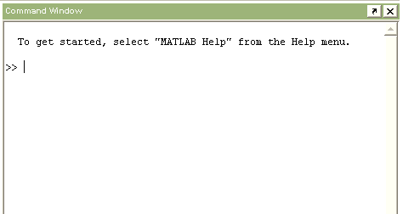

รูปที่ 5-1 แสดงหน้าต่างเริ่มต้นเมื่อเปิดโปรแกรม MATLAB

เนื่องจากโปรแกรม MATLAB ได้มีการแสดงในลักษณะ interactive mode ทำให้เมื่อพิมพ์คำสั่งในการคำนวณและประมวลผลโดยตรงที่เครื่องหมาย “>>” บนหน้าต่างคำสั่ง (Command Windows) แล้วกดที่ปุ่ม [Enter] บนคีย์บอร์ด โปรแกรม MATLAB ก็จะทำการคำนวณแล้วให้คำตอบทันทีบนหน้าต่างคำสั่ง ตัวอย่างเช่น

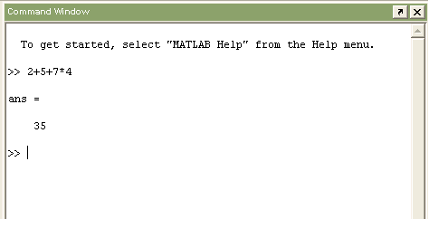
รูปที่ 5-2 แสดงผลการคำนวณจากโปรแกรม MATLAB

ถ้าไม่ต้องการให้พิมพ์ผลลัพธ์ของการคำนวณออกมาบนหน้าต่างคำสั่งก็สามารถกระทำได้โดยพิมพ์เครื่องหมายเซมิโคลอน (:) ต่อท้ายบรรทัดคำสั่ง ตัวอย่างเช่น

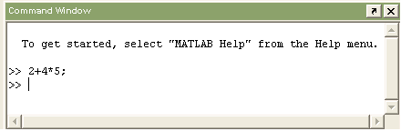

รูปที่ 5-3 แสดงการคำนวณโดยไม่แสดงผลการคำนวณ

ถ้าหากไม่ต้องการป้อนคำสั่งทีละคำสั่งบนเส้นคำสั่ง (Command line) ก็สามารถกระทำได้โดยการเขียนคำสั่งบน editor หรือ word processor ใดๆ การเขียนคำสั่งต่างๆในลักษณะนี้จะเรียกว่า script M-file ซึ่งเก็บไว้ในไฟล์นามสกุล .m และสามารถนำมาใช้ได้ภายหลังได้

5.4 การกำหนดค่าให้กับตัวแปร
การกำหนดาค่าให้กับตัวแปรในโปรแกรม MATLAB สามารถกระทำได้โดยการใช้เครื่องหมายเท่ากับ “(=)” แล้วตามด้วยค่าข้อมูลหรือนิพจน์ที่ต้องการกำหนดให้กับตัวแปร ตัวอย่างเช่น ตัวแปร = นิพจน์

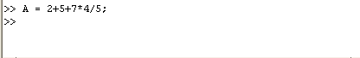
รูปที่ 5-4 แสดงนิพจน์การคำนวณ

เมื่อต้องการตรวจสอบหรือดูค่าตัวแปรที่กำหนดไว้ก็สามารถกระทำได้โดยการพิมพ์ตัวแปรที่ต้องการดูค่าข้อมูลบนหน้าต่างคำสั่งได้โดยตรง สามารถเรียกดูตัวแปรต่างๆที่อยู่ในพื้นที่ใช้งาน (Workspace) ได้โดยการใช้คำสั่ง who หรือ whos

5.5 การจัดการ MATLAB Workspace
ในหน้าต่างคำสั่งเมื่อกำหนดค่าตัวแปรต่างๆและหาค่าผลลัพธ์จากการประมวลผลในโปรแกรม MATLAB คุณสามารถตรวจสอบชื่อของตัวแปรใน workspace ได้โดยใช้คำสั่ง who บนหน้าต่างคำสั่งซึ่งคำสั่งจะแสดงชื่อตัวแปรต่างๆ ที่ได้กำหนดไว้ ส่วนคำสั่ง whos จะแสดงชื่อ ขนาด จำนวนและกลุ่ม (class) ของตัวแปรต่างๆ ที่ได้กำหนดไว้ในหน้าต่างคำสั่ง ในกรณีที่ทำการประมวลผลแล้วไม่ได้ตั้งชื่อ โปรแกรม MATLAB จะใช้ตัวแปร ans เป็นตัวแปรชั่วคราวในการกำหนดค่าที่ได้ และถ้าทำการประมวลผลคำสั่งต่อไปโดยที่ไม่ได้กำหนดเป็นค่าตัวแปร ผลลัพธ์ข้อมูลที่ได้จากคำสั่งที่ประมวลผลใหม่ก็จะทับค่าเดิมในชื่อตัวแปร ans ในการดูค่าตัวแปรที่ได้กำหนดหรือค่าข้อมูลที่ได้ทำการประมวลผลมาแล้วสามารถตรวจดูได้โดยการพิมพ์ชื่อตัวแปรที่ต้องการทราบค่าลงบนหน้าต่างคำสั่งแล้วค่าข้อมูลนั้นก็จะปรากฏออกมา ตัวอย่างเช่น

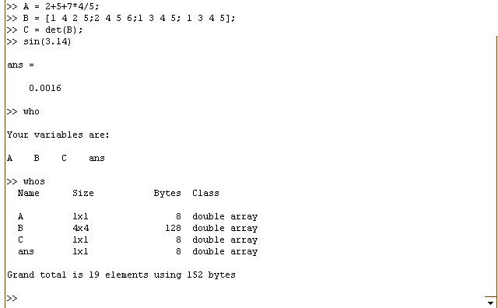

รูปที่ 5-5 แสดงการสรุปคำสั่งและตัวแปรที่พิมพ์บน workspace

5.6 การแสดงค่าข้อมูลในเชิงตัวเลข
การแสดงค่าข้อมูลในเชิงตัวเลขของโปรแกรม MATLAB สามารถควบคุมการแสดงค่าได้หลายรูปแบบ ถ้าค่าผลลัพธ์หรือตัวแปรที่กำหนดเป็นเมตริกซ์ที่เป็นจำนวนจริงที่แสดงออกมาก็เป็นจำนวนจริง และในกรณีที่ค่าผลลัพธ์หรือตัวแปรเป็นค่าทศนิยมค่าที่แสดงออกมาก็จะแสดงค่าตามที่ได้กำหนดไว้ในหน้าต่างคำสั่ง แต่โดยทั่วไปเมื่อคุณเปิดเครื่องเพื่อใช้งานค่าข้อมูลที่แสดงออกมามักจะกำหนดเป็นค่าทศนิยม 5 ตำแหน่ง คุณสามารถเปลี่ยนรูปแบบของการแสดงค่าข้อมูลเชิงตัวเลขได้โดยการใช้คำสั่งควบคุมหรือการเลือกเมนูที่อยู่บนหน้าต่างคำสั่งการกำหนดรูปแบบการแสดงค่าข้อมูลเชิงตัวเลขนี้ขึ้นอยู่กับคุณว่าต้องการใช้งานโปรแกรม MATLAB ด้วยความละเอียดของค่าทศนิยมมากน้อยเพียงใด เช่น
ถ้าหากไม่ต้องการความละเอียดมากก็กำหนดให้โปรแกรมแสดงผลลัพธ์หรือตัวแปรด้วยทศนิยมสองตำแหน่ง โดยใช้คำสั่ง format bank แต่ถ้าต้องการความละเอียดของจุดทศนิยมมากก็แสดงค่าตัวแปรด้วยทศนิยมสิบหกตำแหน่งด้วยการใช้คำสั่ง format long บนหน้าต่างคำสั่ง ถ้าต้องการให้โปรแกรม MATLAB แสดงค่าตัวแปรในเชิงวิทยาศาสตร์หรือเชิงตัวเลขด้วยการใช้คำสั่ง format long e

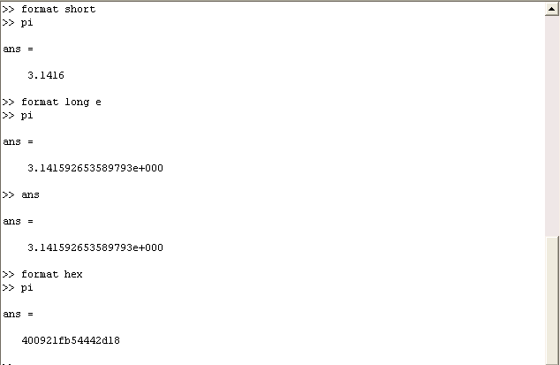

รูปที่ 5-6 แสดงการเปลี่ยนรูปแบบการแสดงผลเชิงตัวเลข
ตัวดำเนินการ เครื่องหมายพิเศษ และตัวดำเนินการเปรียบเทียบและตรรกะ
โปรแกรม MATLAB ได้กำหนดตัวดำเนินการ เครื่องหมายเปรียบเทียบ และตัวดำเนินการเปรียบเทียบทางตรรกะมาใช้ในการคำนวณเพื่ออำนวยความสะดวกในการเขียนโปรแกรมดังนี้

ลักษณะดำเนินงาน | ตัวดำเนินการ | รูปแบบของ MATLAB
การบวก | + | A+B
การลบ | - | A-B
การคูณ | * | A*B
การคูณเชิงสมาชิก | .* | A.*B
การหารทางขวา | / | A/B
การหารทางซ้าย | \ | A\B
การหารเชิงสมาชิก | ./ | A./B
การยกกำลัง | Ab | A^B
การยกกำลังเชิงสมาชิก | A.b | A.^b

ตารางที่ 5-1 แสดงตัวดำเนินการการคำนวณทางคณิตศาสตร์

ลักษณะการดำเนินงาน | ตัวดำเนินการเปรียบเทียบทางตรรกะ | ตัวอย่างรูปแบบการใช้งาน
น้อยกว่า | < | x < 10
น้อยกว่าหรือเท่ากับ | <= | x <= 10
มากกว่า | > | x > 10
มากกว่าหรือเท่ากับ | >= | x >= 10
เท่ากับ | == | x == 1
ไม่เท่ากับ | ~= | x ~= 5
และ | & | x > 2 & y < 1
หรือ | | | x > 2 | y < 1
ไม่ | ~ | ~x

ตารางที่ 5-2 แสดงตัวดำเนินการเปรียบเทียบและตรรกะ

5.7 เครื่องหมายพิเศษ
เครื่องหมายพิเศษหรือสัญลักษณ์ที่นิยมใช้บ่อยในโปรแกรม MATLAB ส่วนใหญ่จะเป็นเครื่องหมาย % และ : เครื่องหมาย % จะแสดงหมายเหตุโดยโปรแกรม MATLAB จะมีไม่กระทำคำสั่งที่ถัดจากเครื่องหมาย % ในบรรทัดเดียวกัน ส่วนใหญ่เครื่องหมาย % มักใช้เพื่ออธิบายให้ทราบถึงโปรแกรมที่ใช้ในคำสั่งว่าคือโปรแกรมอะไร มีรูปแบบในการทำงาน และใช้งานได้อย่างไร เพื่อให้ผู้ใช้โปรแกรมสามารถเข้าใจถึงโปรแกรมที่เขียนขึ้น
เครื่องหมาย : จะใช้แยกเมตริกซ์หรือคำสั่งหรือไม่ให้พิมพ์ค่าผลลัพธ์ที่ได้จากการประมวลผล ในการเขียนโปรแกรม MATLAB ส่วนมากจะพบเครื่องหมาย : อยู่หลังคำสั่งซึ่งเครื่องหมายนี้จะแยกคำสั่งแต่ละคำสั่งออกจากกันเมื่อทำการป้อนคำสั่งหลายๆคำสั่งไว้ในบรรทัดเดียวกันโปรแกรม MATLAB ก็จะทำการประมวลผลของโปรแกรม MATLAB จะช้ามากเพราะจะต้องทำการพิมพ์ค่าผลลัพธ์ที่ได้ในแต่ละคำสั่งออกมาที่หน้าต่างคำสั่งนอกเหนือจากนี้ยังสามารถใช้ในการแยกค่าระหว่างแถวและหลักของเมตริกซ์ได้อีกด้วย นอกจากเครื่องหมายที่ได้กล่าวมาแล้ว ยังมีเครื่องหมายพิเศษอื่นๆ อีกเช่น

เครื่องหมาย | รายละเอียด
. | จุดทศนิยม
( ) | กำหนด subscript
= | กำหนดค่า
[ ] | สร้างเวกเตอร์และเมตริกซ์
: | สร้างเวกเตอร์
… | กระทำคำสั่งยังบรรทัดต่อไป
, | แยก element ภายในเมตริกและ subscript

ตารางที่ 5-3 แสดงเครื่องหมายพิเศษ

5.8 การประยุกต์ MATLAB เพื่อจำลองการทำงานของ echo canceller
- ฟังก์ชัน adaptlms
จากรูปที่ 5-10 แสดงการใช้งานฟังก์ชัน adaptlms ซึ่งเป็นฟังก์ชันของ adaptive filter ซึ่งสามารถนำมาประยุกต์ใช้ในวงจร echo canceller โดยอาศัยอัลกอริทึม LMS (Least Mean Square)

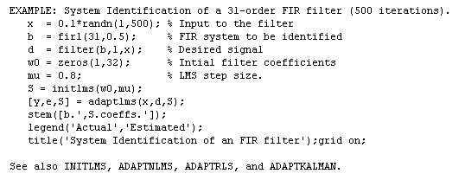

รูปที่ 5-10 แสดงการใช้งานฟังก์ชัน adaptlms

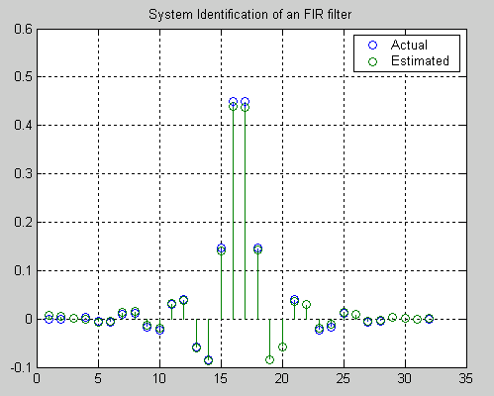

รูปที่ 5-11 แสดงผลของการใช้ฟังก์ชัน adaptlms

จากรูปที่ 5-11 แสดงการใช้งานฟังก์ชัน adaptnlms และฟังก์ชันที่เกี่ยวข้อง โดยมีดังต่อไปนี้
ฟังก์ชัน fir1 เป็นฟังก์ชันที่จำลองการทำงานของ FIR filter
ฟังก์ชัน filter เป็นฟังก์ชันที่ทำหน้าที่สร้าง filter ของระบบเน็ตเวิร์ค
ฟังก์ชัน initlms เป็นฟังก์ชันที่ทำหน้าที่กำหนดค่าเริ่มต้นของอัลกอริทึม
ฟังก์ชัน adaptnlms
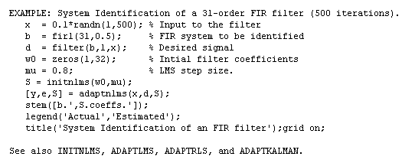

รูปที่ 5-12 แสดงการใช้งานฟังก์ชัน adaptnlms

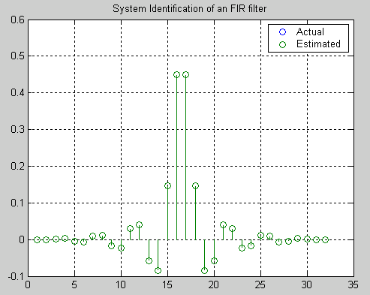

รูปที่ 5-13 แสดงผลของการใช้ฟังก์ชัน adaptnlms

ฟังก์ชัน adaptrls

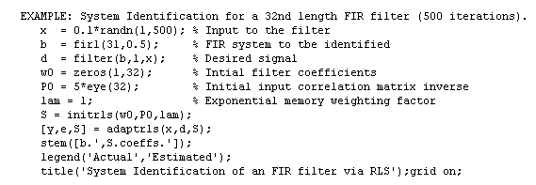

รูปที่ 5-14 แสดงการใช้งานฟังก์ชัน adaptrls

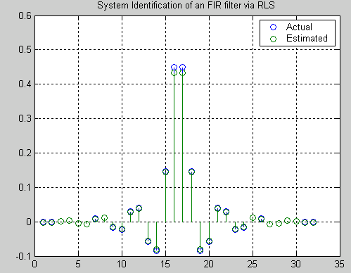

รูปที่ 5-15 แสดงผลของการใช้ฟังก์ชัน adaptrls

